**ISIAN RENCANA PEMBELAJARAN SEMESTER & RENCANA EVALUASI**

NAMA MATA KULIAH : Metodelogi Penelitian SU711

PROGRAM STUDI : S1

NAMA DOSEN PENGAMPU : Hadapiningrani K, M.Ds.

SEMESTER : Ganjil

**Learning Outcome**

# Primer

Mampu bersikap kritis & peka menangkap fenomena DKV dengan metode yang tepat sehingga mampu melakukan penelitian untuk menghasilkan artikel ilmiah yang dapat dipublikasikan. (KU 11)

*Sumber: CPL STSRD VISI, bisa dilihat di bit.ly/rps-visi

# PEDOMAN KATA KERJA OPERASIONAL LEVEL KOGNITIF (Suplemen)

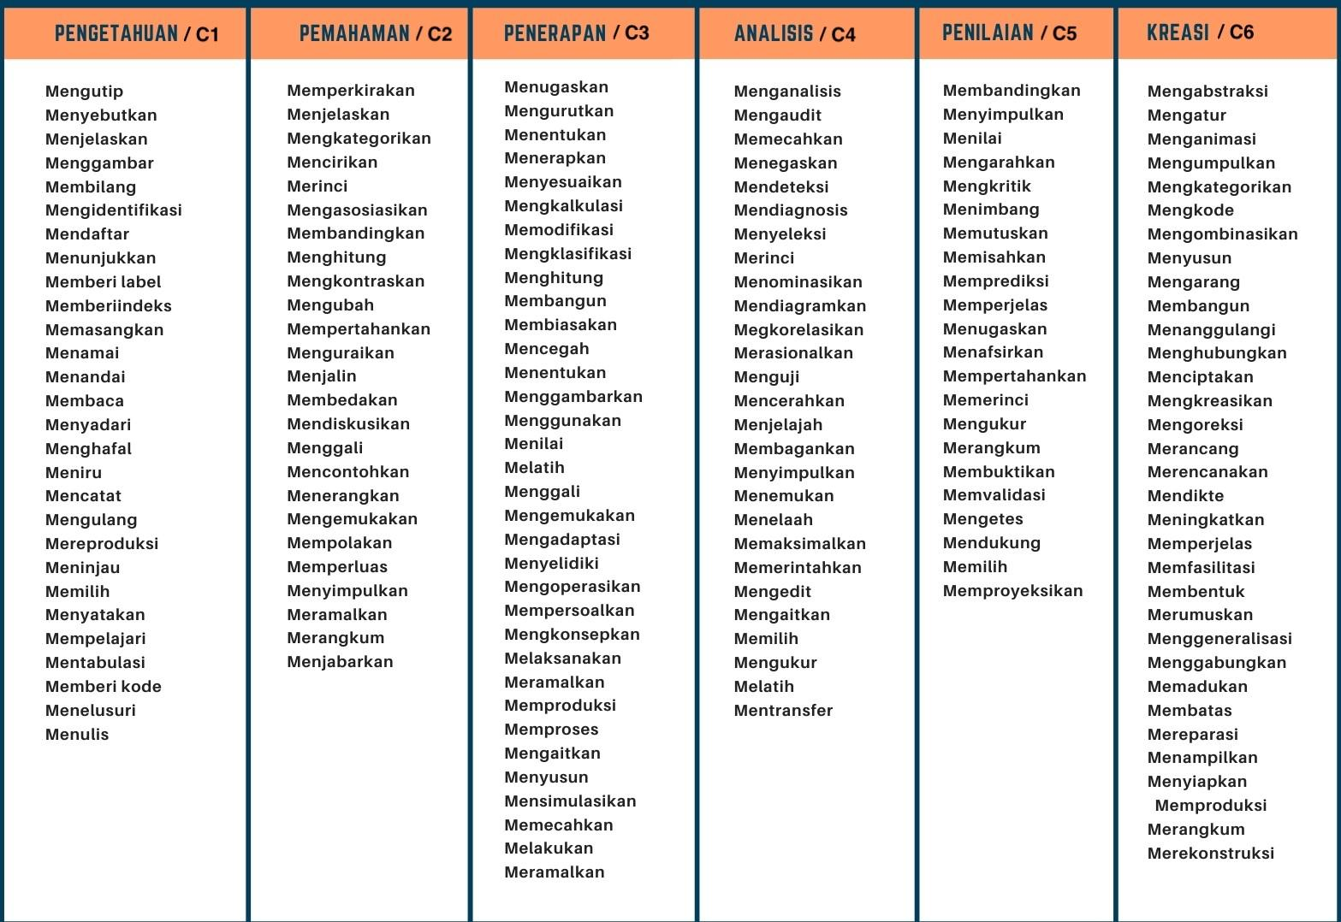

*Pedoman diatas merupakan kata intruksional yang bisa dipakai dalam menyusun Sub-CPMK, indikator, dan kriteria penilian pada RPS

|  | **SEKOLAH TINGGI SENI RUPA DAN DESAIN VISI INDONESIA**  **DESAIN KOMUNIKASI VISUAL**  **PROGRAM STUDI S1** | | | | |
| --- | --- | --- | --- | --- | --- |
|  |  | | | | |
| **Mata Kuliah** | **Kode** | **Rumpun MK** | **SKS** | **Semester** | **Tanggal Penyusunan** |
| Metodelogi Penelitian | SU711 | Matakuliah Penguasaan Pengetahuan | 2 | 7 | 24 September 2024 |
| **Otorisas** | **i** | **Dosen Pengembang RPS** | | **Ketua Jurusan** | |
| R. Hadapiningrani Kusumohendrarto, M.Ds | | Dwisanto Sayogo, M. Ds | |
| **Capaian**  **Pembelajaran** | **Capaian Pembelajaran Lulusan (CPL)** | | | | |
| KU 11 | Mampu bersikap kritis & peka menangkap fenomena DKV dengan metode yang tepat sehingga mampu melakukan penelitian untuk menghasilkan artikel ilmiah yang dapat dipublikasikan. (KU 11) | | | |
| **Capaian Pembelajaran Mata Kuliah (CPMK)** | | | | |
|  | 1. Mahasiswa mampu memilih ragam metode penelitian DKV yang dapat digunakan dalam penelitian ataupun perancangan 2. Mahasiswa mampu menyimpulkan ragam penelitian atau perancangan DKV 3. Mahasiswa mampu menghasilkan karya tulis ilmiah 4. Memahami konsep dan prinsip dasar penelitian desain 5. Mampu memilih metode penelitian yang tepat untuk menjawab pertanyaan penelitian 6. Menganalisis dan menginterpretasikan data penelitian 7. Menyusun karya tulis ilmiah yang sistematis dan ilmiah | | | |
| **Deskripsi Singkat Mata Kuliah** | Mahasiswa mampu menulis karya ilmiah artikel jurnal dengan menggunakan metode penelitian yang tepat berbasis tema budaya, UMKM, destinasi wisata atau pariwisata, dan keunikan nilai lokal. | | | | |
| **Materi**  **Pembelajaran/**  **Pokok Bahasan** | 1. Pengantar Metode Penelitian. 2. Metode Penelitian. 3. Budaya Visual. 4. Metode Penelitian Kualitatif VS Kuantitatif. 5. Menulis Judul Penelitian. 6. Penulisan Artikel Jurnal Penelitian. 7. Menulis Daftar Pustaka. 8. Presentasi Penelitian. | | | | |
| **Pustaka** | 1. Haryanto, S. 2020. Metodologi Penelitian Desain: Sebuah Pengantar. Bandung: ITB Press. 2. Kriyantono, Rachmat. 2021. Metodologi Penelitian: Teknik Pengambilan Sampel. Jakarta: Kencana Prenada Media Group. 3. Sugiyono, 2022. Metode Penelitian Kuantitatif, Kualitatif, dan Kombinasi. Bandung: Alfabeta. 4. Moleong, Lexy J. 2023. Metodologi Penelitian Kualitatif. Bandung: Remaja Rosdakarya. 5. Creswell, John W. 2024. Research Design: Qualitative, Quantitative, and Mixed Methods Approaches. 5th ed. Thousand Oaks, CA: Sage Publications. | | | | |
| **Media**  **Pembelajaran** | 1. Perangkat Lunak : Microsoft Word, Power Point, classroom 2. Perangkat Keras : *Smartphone*, *LCD*, *Projector, Laptop* | | | | |
| **Team Teaching** | R. Hadapiningrani K, M.Ds dan Dr. Bambang | | | | |
| **Mata Kuliah Syarat** | - | | | | |
|  |  | | | | |

| **MINGGU** | **SUB CP-MK**  **SEBAGAI**  **KEMAMPUAN**  **AKHIR YANG**  **DIHARAPKAN** | **INDIKATOR** | **KRITERIA**  **DAN BENTUK**  **PENILAIAN** | **METODE PEMBELAJARAN** | **MATERI**  **PEMBELAJARAN**  **(PUSTAKA)** |
| --- | --- | --- | --- | --- | --- |
| 1 | Mahasiswa mampu menjabarkan secara umum capaian mata kuliah metodelogi penelitian dan kontrak kuliah (C2) | Mampu menjabarkan  kontrak kuliah dan luaran dari metodelogi penelitian | **Kriteria:** Ketepatan dalam  menjabarkan    **Bentuk Penilaian:** Melalui diskusi umum seluruh kelas diakhir perkuliahan. | Teori & diskusi    **Waktu Perkuliahan:**  50 Menit x 2 (sks) | Creswell, John W. 2024.  Research Design:  Qualitative, Quantitative, and Mixed Methods Approaches. 5th ed. Thousand Oaks, CA: Sage Publications. |
| 2 | Mahasiswa mampu menjabarkan rumusan masalah dan pertanyaan penelitian (C2) | Mampu menjelaskan penggunaan rumusan masalah dan pertanyaan penelitian dalam karya  ilmiah | **Kriteria:** Ketepatan  menjelaskan    **Bentuk Penilaian:** Melalui diskusi umum seluruh kelas diakhir perkuliahan. | Teori & diskusi    **Waktu Perkuliahan:**  50 Menit x2 (sks) | Haryanto, S. 2020.  Metodologi Penelitian  Desain: Sebuah Pengantar. Bandung: ITB Press. |
| 3 | Mahasiswa mampu menganalisa berbagai macam sumber Pustaka dan mensintesis berbagai sumber informasi (C3) | Mahasiswa memiliki kemampuan menganalisa berbagai sumber Pustaka dan sintesis sumber informasi | **Kriteria :** Kejelian dalam  menganalisa    **Bentuk Penilaian:**  Proses menganalisa | Praktek lapangan    **Waktu Perkuliahan:**  50 Menit x 2 (sks) | Kriyantono, Rachmat. 2021. Metodologi  Penelitian: Teknik Pengambilan Sampel. Jakarta: Kencana Prenada Media Group. |
| 4 | Mahasiswa mampu menyimpulkan ragam  kerangka teori penelitian (C5) | Mampu menganalisa serta memilih secara tepat penggunaan kerangka teori penelitian. | **Kriteria :** Ketepatan dalam menyimpulkan pemilihan kerangka  teori penelitian    **Bentuk Penilaian:** | Presentasi    **Waktu Perkuliahan:**  50 Menit x 2 (sks) | Sugiyono, 2022. Metode  Penelitian Kuantitatif, Kualitatif, dan Kombinasi. Bandung: Alfabeta. |

|  |  |  | Diskusi umum terkait materi yang  telah diberikan |  |  |
| --- | --- | --- | --- | --- | --- |
| 5 | Mahasiswa mampu memilih metode penelitian yang akan  digunakan nantinya (C2) | Mampu memilih secara tepat metode penelitian yang akan digunakan | **Kriteria :** Ketepatan dalam memilih metode penelitian      **Bentuk Penilaian:** Melalui diskusi umum seluruh kelas diakhir perkuliahan | Teori & diskusi    **Waktu Perkuliahan:**  50 Menit x 2 (sks) | Moleong, Lexy J. 2023. Metodologi Penelitian Kualitatif. Bandung:  Remaja Rosdakarya. |
| 6 | Mahasiswa mampu menjelaskan terkait pengumpulan data serta Teknik yang tepat (C2) | Mampu menjelaskan beragam teknik pengumpulan data | **Kriteria :** Ketepatan dalam menjelaskan Teknik  dan pengumpulan  data    **Bentuk Penilaian:** Melalui diskusi umum seluruh kelas diakhir perkuliahan. | Teori & diskusi    **Waktu Perkuliahan:**  50 Menit x 2 (sks) |  |
| 7 | Mahasiswa mampu menyajikan analisa permasalahan data obyek yang diangkat (C3) | Mampu melakukan  presentasi obyek data yang akan diangkat. | **Kriteria :** Kejelian dalam  menganalisa    **Bentuk Penilaian:**  Proses menganalisa | **Waktu Perkuliahan:** 50 Menit x 2 (sks) | Creswell, John W. 2024.  Research Design:  Qualitative, Quantitative, and Mixed Methods Approaches. 5th ed. Thousand Oaks, CA: Sage Publications. |
| 8 | Ujian Tengah Semester: Mahasiswa mampu menyimpulkan tema penelitian yang akan diangkat beserta data obyek dan metode penelitian yang akan digunakan (C5) | Mampu menyimpulkan penggunaan metode penelitian, data obyek dan tema penelitian yang akan diangkat. | **Kriteria:** Ketepatan dalam penulisan dan evaluasi rancangan  penelitian    **Bentuk Penilaian:**  Hasil evaluasi | **Waktu Perkuliahan:** 50 Menit x 2 (sks) |  |
| 9 | Mahasiswa mampu  menginterpretasikan hasil data penelitian dan hubungannya dengan teori penelitian (C2) | Mampu menjelaskan intepretasi data dan hubungan teori penelitian. | **Kriteria:** Ketepatan  menjelaskan    **Bentuk Penilaian:** Melalui diskusi umum seluruh kelas diakhir perkuliahan | **Waktu Perkuliahan:** 50 Menit x 2 (sks) |  |
| 10 | Mahasiswa mampu melakukan pembahasan topik  penelitian (C3) | Mampu menganalisa serta menerapkan ragam data, metode, rumusan, pertanyaan penelitian dalam topik penelitian yang diangkat | **Kriteria :** Kejelian dalam  menganalisa    **Bentuk Penilaian:**  Diskusi dan  Presentasi | **Waktu Perkuliahan:** 50 Menit x 2 (sks) |  |
| 11-14 | Mahasiswa mampu berdiskusi tema penelitian yang diangkat dalam penulisan artikel ilmiah jurnal (C5) | Mampu menulis artikel ilmihan jurnal dalam penelitian yang akan diangkat. | **Kriteria:**  Ketepatan dalam Menyusun penulisan artikel jurnal    **Bentuk Penilaian:**  Hasil presentasi | **Waktu Perkuliahan:** 50 Menit x 2 (sks) |  |
| 15 | Ujian Akhir Semester:  Mahasiswa menghasilkan karya imiah penelitian artikel jurnal (C6) | Mampu memahami secara baik proses penelitian dan penulisan artikel ilmiah jurnal dengan tema budaya, destinasi wisata, local. | **Kriteria:**  Ketepatan dalam memahami dan memberikan solusi melalui penulisan  artikel ilmiah    **Bentuk Penilaian:** Konsep pemahaman  perkuliahan | **Waktu Perkuliahan:** 50 Menit x 2 (sks) |  |